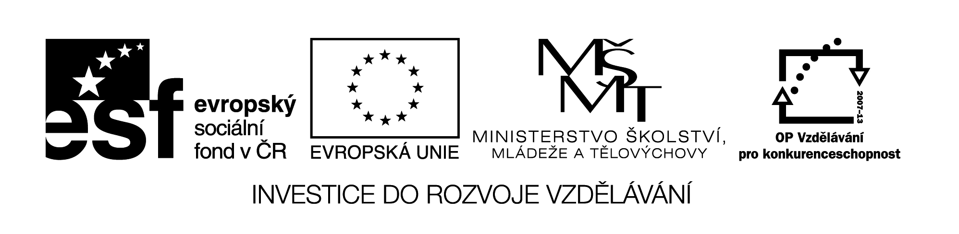
VY_32_INOVACE_228

Odčítání
MENŠENEC + MENŠITEL = ROZDÍL
11 - 5 = 6

11 - 6 = 5

VY_32_INOVACE_228
Pamatuj:
MENŠENCE A MENŠITELE NELZE
ZAMĚNIT
Vybarvi vždy 1 barvou 2 příklady, které mají stejný rozdíl
14 – 7 | 10 – 1 | 6 – 2 | 11 – 8
12 – 6 | 18 – 9 | 10 – 5 | 6 – 3
13 – 6 | 16 – 8 | 11 – 7 | 20 – 4
14 – 8 | 12 – 4 | 12 – 7 | 18 – 2
Název materiálu : VY_32_INOVACE_228
Anotace : Žáci se seznamují s matematickými pojmy a učí se je používat v praxi. 1-2.stránku společně přečteme, vysvětlíme, tabulku na 2. stránce vypracují žáci samostatně či ve skupinách
Autor : Mgr. Alena Nováková
Jazyk : český
Očekávaný výstup : žáci řeší a aplikují osvojené matematické operace
Speciální vzdělávací potřeby :
Klíčová slova : menšenec, menšitel, rozdíl
Druh učebního materiálu : prezentace, pracovní list
Druh interaktivity : pozorování, aktivní samostatná práce
Cílová skupina : žáci II. třídy
Stupeň a typ vzdělávání : základní vzdělávání – I. stupeň – I. období
Typická věková skupina : 7-8 let
Celková velikost : 29 kB

